Московская сельскохозяйственная академия имени К. А. Тимирязева

Кафедра электрификации и автоматизации

Курсовая работа

На тему: «комплексная механизация откормочной

фермы КРС – 2000 голов; расчёт кормоцеха.

Шифр 4622б.

Выполнил: студент 46 группы

Зооинжинерного факультета

Тукалевский Юрий Юрьевич.

Москва 2004г.

Оглавление.

1. Введение. Характеристика фермы или хозяйства.

2. Технологическая часть.

3. Электрическая часть.

4. Технико-экономические расчеты.

5. Охрана труда и противопожарные мероприятия.

6. Выводы.

7. Список использованной литературы.

Введение. Характеристика фермы или хозяйства.

Мой комплекс будет расположен в Тверской области Торопецком районе. Эта местность находится на Валдайской возвышенности. Близ лежащий населенный пункт деревня Бончарово. Рядом протекает речка Сережа.

Комплекс рассчитан на откорм 2000 голов молодняка КРС в год. Откармливаемая порода – Герефорд. Ставится на откорм в 6 месячном возрасте и по достижению 450 – 500 кг (в 18 мес.) сдаётся на районный мясокомбинат.

Скот содержится беспривязно, в боксах (по 10 голов на бокс) на откормочных площадках. Тип кормления – концентратно-силосный. Концентрированные корма (*патока кормовая, комбикорм К-60, зерно ячмень*) будут закупаться на внешних рынках. Грубые, сочные корма (*сено викоовсяное, силос подсолнечный, свекла кормовая*) будут заготавливаться на принадлежащих комплексу землях.

Откорм производиться преимущественно сочными и концентратными кормами. Кратность кормления – 2 раза в день. Технология максимально автоматизирована. Приготовление кормов с помощью агрегатов. Раздача с помощью мобильного раздатчика. Один рабочий обслуживает 400 голов скота.

Генеральный план.

1 – ферма на 2000 голов; 2 – скотный двор; 3 – навозохранилища; 4 – водонапорная башня; 5 – кормоцех; 6 – автомобильные весы; 7 – силосные хранилища; 8 – кормоцех; 9 – хранилища для сена; 10 – здания для обогрева воды; 11 – хранилище зерна и комбикорма; 12 – хранилище патоки; 13 – ветеринарный блок.

Технологическая часть.

Расчет потребности в площади

На одну голову требуется – 3 м2. площадь загонов с твердым покрытием – 5м2/гол. Площадь откормочной площадки = 2000 × 3 + 2000 × 5 = 16 000 м2 . А = 6 000 / 30 = 200м (длина). В = 30 м (ширина). Ширина выгульной площадки с одной стороны фермы = 25м, а длина *200м.*

Площадь кормоцеха = А × в, где А – суммарная площадь, занимаемая оборудованием, а в – коэффициент, учитывающий дополнительные проходы. S = 151 м2 (АПК – 10М) × 3 = 453 м2.

1. *Расчёт в потребности в кормах и ёмкостях для их хранения:*

**Табл. 1**

Суточный рацион для скота (на одну голову в сутки)

|  |  |  |  |  |  |  |  |
| --- | --- | --- | --- | --- | --- | --- | --- |
| **показатель** | **требуется** | Корма | | | | | |
| Сено вико-овсяное | Силос подсолнечный | Свекла кормовая | К-60-8 | Зерно ячмень | Патока кормовая |
| **содержится в рационе, кг** | **-** | **3,0** | **10,0** | **3,0** | **1,0** | **3,0** | **0,4** |
| **ОКЕ** | **8,10** | **1,35** | **1,80** | **0,51** | **1,10** | **3,45** | **0,30** |
| **ЭКЕ** | **9,32** | **2,04** | **2,10** | **0,63** | **1,27** | **3,15** | **0,38** |
| **сухое вещество, кг** | **8,80** | **2,49** | **2,50** | **0,51** | **0,89** | **2,55** | **0,32** |
| **переваримый протеин, г** | **827** | **201** | **150** | **27** | **125** | **255** | **24** |
| **сырая клетчатка, г** | **1832** | **798** | **830** | **33** | **37** | **147** | **0** |
| **сахара, г** | **658** | **81** | **40** | **240** | **41** | **6** | **217** |

Примечание: Скот кормят одним и тем же видом рациона в течение года, так как избегаются трудности с переходом одного вида рациона на другой.

Расчёт суточного потребления корма:

Сут. потребл. корма = кол-во корма, потребляемого одним животным в день × поголовье скота.

**Табл. 2**

Потребность каждого вида корма (кг/сут)

|  |  |  |  |  |  |
| --- | --- | --- | --- | --- | --- |
| Сено вико-овсяное | Силос подсолнечный | Свекла кормовая | К-60-8 | Зерно ячмень | Патока кормовая |
| **6000** | **20 000** | **6000** | **2000** | **6000** | **800** |

Годовой расчёт каждого вида корма (т):

, где Pгод – годовая потребность корма. Pсут – суточная потребность в корме. T – количество дней в году. К – коэффициент, учитывающий потери кормов во время хранения и транспор­тировки (принимаем для концентри­рованных кормов 1,01, для корнепло­дов— 1,03; для сенажа и силоса 1,1; для зеленой массы—1,05).



**Табл. 3**

Годовое потребление каждого вида корма (т)

|  |  |  |  |  |  |
| --- | --- | --- | --- | --- | --- |
| Сено вико-овсяное | Силос подсолнечный | Свекла кормовая | К-60-8 | Зерно ячмень | Патока кормовая |
| **2300** | **8030** | **2256** | **738** | **2212** | **295** |

Общий объем хранилища V для хранения годовых запа­сов корма:

, где



yк – объемная масса корма кг/м3 (принимаем для силоса 0,6 – 0,65; свеклы кормовой 0,65 – 0,75; концентрированных кормов 0,6 – 0,7; сено прессованное 0,28). Запас концентрированных кормов на комплексе должен составлять 16% годового потребления конц. кормов.

**Табл. 4**

Расчёт объёма хранилищ для кормов (м3)

|  |  |  |  |  |  |  |
| --- | --- | --- | --- | --- | --- | --- |
| **Корм** | **Сено вико-овсяное** | **Силос подсолнечный** | **Свекла кормовая** | **К-60-8** | **Зерно ячмень** | **Патока кормовая** |
| Годовая потребность | **2300** | **8030** | **2256** | **738** | **2212** | **295** |
| Объёмная масса | 0,28 | 0,6 | 0,7 | 0,6 | 0,6 | 0,6 |
| Необходимо хранить на комплексе (% от годового потребления) | 100 | 100 | 100 | 16 | 16 | 16 |
| Объём корма | 8 215 | 13 384 | 3 223 | 197 | 590 | 79 |
| Общий объём хранилища Vобщ | 25688 | | | | | |

*Расчёт хранилищ для силоса.*

Силос будут хранить в полузаглубленные траншеи. Объем хранилища – 5000 (м3).

η, где



V – объем корма; Vхран – объем хранилища; k – коэффициент исполь-зования хранилища; η – потребность в хранилищах.

η = = 2,82 ≈ 3 хранилищ.



Размеры хранилищ: высота – 4м, длина – 62,5м, ширина – 20м. Облицовывать будут железобетонными плитами. Наземную часть обваловывают грунтом. Накрывают двумя слоями пленки и засыпают землей.

*Расчёт хранилищ для сена.*

Сено будет храниться в сеновале: длина – 60м; ширина – 16м; высота – 5м. Следовательно объём одного сеновала будет составлять: 60×16×5 = 4800м3. Количество необходимых хранилищ: объем корма – 8 215; объем одного хранилища – 8400; коэффициент использования одного хранилища – 0,9; η (хранилищ) = 8 215/(4800×0,9) = 1,91 ≈ 2 (хранилища).

*Расчёт хранилищ для корнеплодов.*

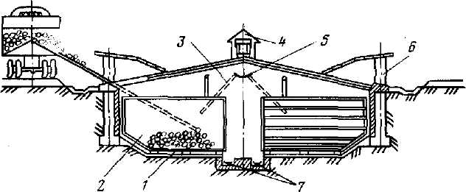

Рис. 3. Схема механизированного хранилища для корнеклубнеплодов;

/ — вентиляционное пространство под закромом; 2 — закром; 3 — скатный лоток; 4 — вытяжная вентиляционная труба; 5 — верхний центральный транспортер; 6 — за­грузочный люк; 7 — выгрузной напольный транспортер

Общий объем годового запаса корма – 3 223м3. k – коэффициент использования хранилища = 0,95; длина хранилища – 57м; ширина – 10м; высота – 3м; η (хранилищ) = 3 223/(1710×0,95) = 1,98 ≈ 2 (хранилища).

1. *МЕХАНИЗАЦИЯ КОРМОПРИГОТОВЛЕНИЯ*

*Основные требования***.** Корма имеют растительное происхождение. Различают корма грубые (солома, сено, мяки­на), сочные (силос, бахчевые, корнеклубнеплоды), зеленые (тра­ва, ботва), концентрированные (зерно, жмых, сухой жом и др.). Отходы молочной, мясной и. рыбной промышленности, снятое молоко, мясокостная и рыбная мука составляют группу кормов животного происхождения. Минеральные подкормки (мел, соль, ракушечник и др.), синтетические (карбамид, аммиачная вода), витаминные и подкормки, включающие микроэлементы (медь, ко­бальт, железо и др.), а также антибиотики, дополняют кормовую базу животноводства.

*Зоотехническими условиями* определены следующие размеры частиц корма: резка соломы и сена для коров — 3...4см. Толщина резки кор­неклубнеплодов для коров 1,5см, для молодняка — 0,5...1см. Измель-ченные концентрированные корма для коров должны иметь размер частиц 1,8...4 мм. Размер частиц сенной (травяной) муки не должен пре­вышать 2мм для животных. При закладке силоса с добавлением сырых корнеклубнеплодов их резка не должна превышать 5...7 мм. Силосуемые стебли кукуру­зы измельчают до 1,5...8,0 см.

*Загрязненность* кормовых корнеклубнеплодов допускается не более 0,3%; для зерновых кормов: 1 % (песок), 0,004 (горчак, вязель, спорынья) и 0,25% (куколь, головня, плевел).

*Способы приготовления*. Различают механические, химичес­кие, тепловые и биологические способы приготовления и подго­товки кормов. Их применяют раздельно и в сочетании — соот­ветственно выбранной технологии.

Все эти способы имеют общую цель: сделать корм более пи­тательным, полезным и вкусным, чтобы обеспечить полное его поедание животными.

*Схемы приготовления*. В соответствии с зоотехническими требованиями каждый вид корма приводят в состояние обеспе­чивающее наилучший эффект при его скармливании сельскохо­зяйственным животным.

Грубые корма— солому и грубостебельное сено обычно готовят по следующим схемам: 1) измельчение — дозирование — смешивание.

Сочные корма (корнеклубнеплоды) готовят по схеме:

Мойка — измельчение — дозирование — смешивание. Эту схему приме­няют на фермах крупного рогатого скота.

Концентрированные корма готовят, пользуясь следующей схемой: Очистка — измельчение — осолажива­ние (дрожжевание) — дозирование — смешивание. Рабочие схемы служат для выбора технологического обору­дования.

*Технология и технологическое оборудование.*

Мы будем готовить кормовую смесь, следовательно, рассчитаем потребность скота в корме (утром или вечером), т

**Табл. 5**

|  |  |  |  |  |  |  |
| --- | --- | --- | --- | --- | --- | --- |
| Корма | Сено вико-овсяное | Силос подсолнечный | Свекла кормовая | К-60-8 | Зерно ячмень | Патока кормовая |
| Кол-во (т) | **6** | **20** | **6** | **2** | **6** | **0,8** |
| Суточный объем производства смеси, т | **40,8** | | | | | |
| Требуется корма при одном цикле работы, т | **20,4** | | | | | |

Использовать будем кормоприготовительный агрегат «АПК – 10А».

*Агрегат АПК-10А* (рис. 1) предназначен для приготовления в непрерывном режиме кормовых смесей из грубых кормов, силоса, корнеклубнеплодов, концентрированных кормов и других добавок. АПК – 10А одновременно выполняет мойку, измельчение, дозирование корнеклубнеплодов, а также смешивание грубых кормов любой влаж­ности, силоса, сенажа, корнеклубнеплодов, дробленых концентрированных кормов или сухих сыпучих добавок и различных питательных растворов.

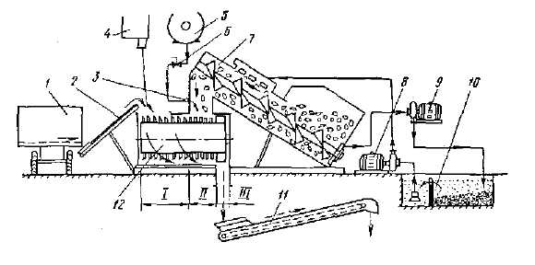

Рис, 1. Технологическая схема агрегата АПК – 10А:

/ — бункер-дозатор стебельчатых кормов; *2*— приемный транспортер ТС-40М, *3*— распылитель питательных растворов, *4* — дозатор концентрированный кормов и сухих сыпучих доба­вок; 5 — смеситель растворов, *6 —* дозатор растворов, *7—* шнековая мойка-дозатор корнеклубнеплодов, 8, *9 —* соответственно водяной (2К-20/ЗО) и фекальный(ФГ 57,5/9,5) насосы, *10* — отстойник для води, *11 —* выгрузной транспортер ТС-40М, *12* — измельчитель - сме­ситель; / — зона ножей, // — зона молотков, *Ш — зона* выгрузки кормосмесей

Работает агрегат следующим образом. Грубые корма, силос, сенаж из бункеров-дозаторов / дозировано подаются по приемному транспортеру *2* в зону / ножей барабана, где измельчаются, а затем в зоне // расщепляются молотками вдоль волокон. В / зону из дозато­ров *4* поступают также концентрированные корма и другие сыпучие добавки.

Корнеклубнеплоды периодически загружают транспортером ТК-5 в приемный бункер вместимостью до 1 т. Из мойки они дозировано подаются в зону //, где измельчаются до мезги. В эту же зону через распылитель из смесителя (СМ-1,7 и др.) дозировано посту­пают различные питательные растворы. Готовая смесь подается в раздатчик КТУ-10А или в другие транспортные средства.

*Техническая характеристика агрегата АПК-10А*

Производительность, т/ч:

на приготовлении кормосмеси . . . До 15,5  
на измельчении грубых кормов . . . До 5  
па мойке корнеклубнеплодов . . . До 8,4  
Установленная мощность электродвигате­лей, кВт. . . 57,2

Частота вращения барабана, мин-1 . . . 1800  
Габаритные размеры (длина × ширин ×высота), мм –4200×8650×4150

Масса, кг 3400

Склад зерна будет находиться в блоке с кормоцехом. Его объем составляет 590 м3 – 11,8×10×5; комбикорм К-60-8 – 197 м3 – 7,88×5×5; патока кормовая – 79 м3 – 3,16×5×5; Зерно и комбикорм подаются на агрегат приёмному транспортеру ТС-40М.

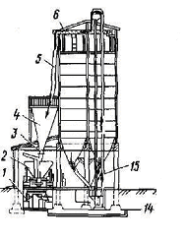

Рис, 2. Схема склада для хранения гранулированных и рассыпных кормов:

/ — автовесы, 2 — загрузчик сухих кормов; *3* — реечная задвижка с электроприводом; *4* — бункер-накопитель; 5 — течка; *6* — шнек; *14* — разгрузочный шнек; /5 — нория

Технологический цикл длится (ч): *требуется корма / производительность агрегата т/ч – 20,4/15,5 = 1,32 ч.* Потребление энергии агрегатом в сутки: *мощность электродвигате­лей, кВт × время работы агрегата – 57,2 ×1,32 = 75,504 (кВт).*

Для доставки корма скоту используется мобильный тракторный раздатчик КТУ-10А. Преимущество мобильных кормораз­датчиков — совмеще-ние доставки кормов с поля или от кормо­цеха с транспортированием вдоль фронта кормления и раздачей их по кормушкам. КТУ-10А имеет широкий диапа­зон регулирования скоростей продольного транспортера, вмести­мость кузова 5...9,6 м3, грузоподъемность не более 2...3 т.

*Универсальный раздатчик кормов КТУ – 10А* (рис. 3) агрегатируют с трактором типа МТЗ, рабочие органы раздатчика приводятся в действие от вала отбора мощности трак­тора. Он раздает на ходу измельченные сочные и грубые корма в кормушки одновременно на две стороны (при необходимости на одну).

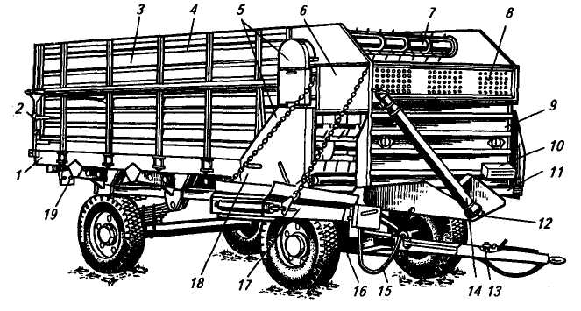

Рис. 3. Кормораздатчик КТУ-10А:

/ — днище кузова; 2 — задний борт; 3 — боковой борт; 4 — надставной борт; 5—ограждаю­щие щитки; б—боковина; 7—блок битеров; 8— щит-отражатель; 9 — передний борт; 10— ящик для инструментов; 11 — поперечный транспортер; 12 — привод; 13 — тормозное устрой­ство; 14 — телескопический вал; 15 — гидравлический механизм подъема дополнительного транспортера; 16—ходовая часть; 17—дополнительный наклонный транспортер; 18—цепь; 19— задний фонарь и указатель поворота

Норму выдачи корма регулируют, изменяя скорость движения поперечного транспортера или скорость движения трактора. При раздаче корма трактор работает на первой и второй передачах. Один кормораздатчик КТУ-10А может обеспечить подвозку и раздачу кормов на ферме в 300...400 коров. При подвозке кормов с пастбищ, а также на крупных фермах и комплексах целесооб­разно иметь несколько раздатчиков.

Рассчитаем количество раздатчиков, необходимых для раздачи кормов:

***А = В/С***, где А – количество раздатчиков; В – количество корма на один цикл; С – грузоподъёмность кормораздатчика. В = 20,4т; С = 3т.

А= 20,4/3 = 6,8 или 7шт.

Подвозят корм ( сено, силос) на грузовых машинах с откидным кузовом.

1. *механизация водоснабжения*

*Расчет водоснабжения и поения животных.*

**Расход воды и пара на обработку 1 кг кормов и другие хозяйственные нужды**

Вид операций расход расход

воды, л пара, кг

1Мойка и запаривание корнеклуб­-  
неплодов 0,1—0,8 0,15—0,20  
2 Увлажнение и запаривание из­  
мельченной соломы 1,0—1,5 0,30—0,35  
3 Запаривание концентрированных  
кормов 1,0—1,5 0,20 – 0,25  
4 Приготовление смесей для свиней 0,5—1,0 0,15 –0,20  
5 Дрожжевание кормов 1,5—2,0 —  
6 Производство пара, на 1 кг . . 1,1—1,2 —  
7 Мойка машин и оборудования, на  
1 машину в сутки . .... 50,0 —   
8 Мойка помещения и полов, на  
1 м2 за сутки 3,0—5,0 —  
9 Бытовые нужды, на одного рабо-­  
чего 25,0—65,0  
 10 На прочие хоз. нужды, в сутки . 100 —  
 11 Нагрев 1 кг воды в бойлерах от  
 10 до 90°С — 0,20—0,25  
 12 Отопление помещения за сутки на  
 1 м3 полезной отапливаемой кубатуры

Среднесуточный расход воды на ферме считают по формуле: Q = X q × m, где q - среднесуточный расход воды одним потребителем (л/сут), m -количество каждого вида потребителя.

*Q = 60 л/сут × 2000 (скота) + 6 л/сут × 20400 (кг) + 25 л/сут × 10 (рабочие)+ 3× 150м2 (мытьё полов в кормоцехе)+ 50 × 7 (машин) = 243 450 л.*

Максимальный суточный расход воды на ферме считают по формуле: Qmax = Q × K1, где K1 - коэффициент суточной неравномерности потребления воды, равный 1,3.

*Qmax = 243 450 л × 1,3 = 316 485 л.*

Максимальный часовой расход воды считают по формуле: QM4 = Qmax × × к2 / 24 = 316 485 л × 2 / 24 = 26 374 л или 26,4 т/ч. (к2 = 2). Отсюда определяем водоподъемное оборудование - подойдет центробежный лопастной насос 2К-6 (его производительность 10... 30 м3/ч, мощность 4,5 кВт, высота всасывания – 5,7 – 5,8 м). Забор воды ведется с реки – *Серёжа*.

*Поение животных.*

Автопоилка групповая с электроподогревом АГК-4А применяется для  
поения животных на открытых площадках в зимнее время. Ее можно  
устанавливать также внутри помещений. В корпусе автопоилки с  
теплоизоляцией находится поильная чаша, клапанно-поплавковый  
механизм, элемент и терморегулятор. Электронагреватель расположен под днищем чаши. В теплые месяцы года его отключают. Животные получают доступ к воде, нажав одну из четырех крышек-клапанов, расположенных в верхней части поилки. По мере снижения уровня воды в чаше поплавок опускается, клапан открывается, и вода из водопровода поступает в поилку. Темпера туру воды в чаше регулируют в пределах 4...18 С, изменяя зазор между мембраной и микропереключателем. Она поддерживается автоматически с помощью терморе-гулятора. Поилка рассчитана на 80... 100 животных.

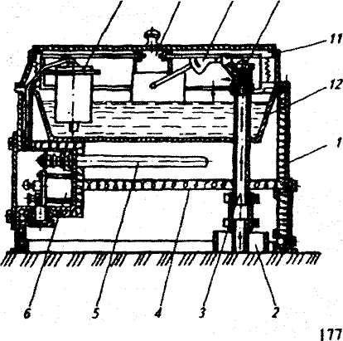

рис. 5, Автопоилка АГК-4А:

1-корпус; 2 — утеплительная труба; 3 -водоподводящая труба; 4-изоляция; 5 — электронагревательный элемент; 6-блок заземления; 7-терморегулятор; 8-разделитель; 9-поплавковый механизм; 10-клапан; 1 1-крышка; 12-поильная чаша.

Число поилок в скотных дворах = 2000 голов / 100 (гол) = 20 поилок.

Для обогрева воды будем использовать котел – парообразователь. Паровой котел КВ-300М (рис. 6) предназначен для получения горячей воды и пара, идущих на технологические нужды и отопление животноводческих и птицеводческих ферм.

На котле установлены питательные насосы с ручным и электро­приводами, механический регулятор постоянного уровня воды, противонакипная магнитная и водомерная колонки, предохранительные кла­паны, электромагнитный манометр и регулирующие вентили. Внутри дымогарной трубы установлен пароперегреватель, позволяющий полу­чать пар температурой до 130°С.

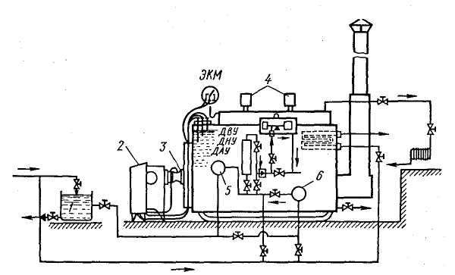

Рис. 6. Автоматизированный паровой котел КВ-300М:

/ — резервный бак для воды, 2 — пульт управления, 3 — регулирующий вентиль горелки, 4 — предохранительные клапаны, 5 — ручной насос, 6 — электронасос, ЖМ — электрокон-такгный манометр, ДВУ, ДНУ и ДАУ—соответственно датчик верхнего, нижнего и ава­рийного уровней

Горелка служит для образования топливовоздушной смеси и сжига­ния ее в топке. В состав горелки входят вентилятор, фотодатчик контро­ля пламени, поплавковое устройство и свечи зажигания. В качестве топлива используют керосин или дизель­ное топливо..

На пульте управления установлены электрооборудование для авто­матического регулирования режима работы котла, защиты котла и его отключения в случае возникновения аварийного режима, а также систе­ма сигнализации.

Технические характеристики:

Производительность, кг/ч – 500; рабочее давление пара в котле, кПА – 70; поверхность нагрева, м2 – 14; температура пара, 0С – 130; КПД, % - 84; габаритные размеры, мм – 2545×1550×2020; масса, кг – 1490;

Суточный график водопотребления воды

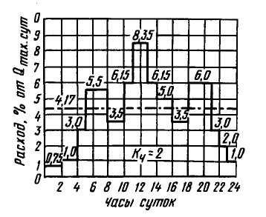

Схема механизированного водоснабжения

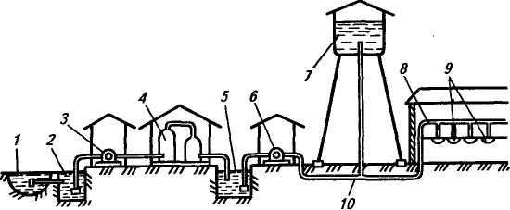

/ — источник воды; *2* — водозаборное сооружение; *3* — насосная станция первого подъема воды; *4—* очистное сооружение; 5— резервуар для чистой воды; *6—* насосная станция второ­го подъема; 7—напорное сооружение; *8—* внутренний водопровод; *9 —* водораздаточные устройства; *10—* внешний водопровод

1. *механизация навозоудаления.*

*Расчет выхода навоза и площади навозохранилища*

Суточный выход навоза равен произведению суточного выхода навоза от одного животного на поголовье. При выходе от одной животного 35 кг навоза и 20 кг мочи в сутки на поголовье 2000 голов придется 2000 × (35 кг + 20 кг) = 110000 кг = 110 т навоза.

Площадь навозохранилища: F =QC × Тн / (рн × к × h), где Qc - суточный выход навоза, Тн — продолжительность хранения навоза (100 дней), рн -плотность навоза (0,7 т/м3), к - коэффициент заполнения хранилища (0,9), h -высота укладки навоза (2 м).

F = 110 т × 100 / 0,7 т/м3 / 0,9 / 2м = 8731 м2.

Навоз убирают при помощи погрузчика-экскаватора ПЭ – 0,8Б по мере накопления его в помещениях, грузят в транспортные средства и вывозят в навозохранилище.

*Вентиляция.*

Вентиляция естественная - за счет открытых дверей, проемов в потолке и боковых окон.

*Электрическая часть.*

Агрегат АПК – 10М в час тратит 57,2 кВт. Поилок АГК – 4А – 20 штук, а час они потребляют – 1 кВт: 20×1 = 20 кВт. Мотор 2К – 6 – 4,5кВт. Норма освещения для 1 м2 = 3,3 Вт. Площадь фермы = 6000 м2. Требуется – 6000 × 3,3 = 19 800 Вт. Будем использовать люминесцентные лампы на 250 Вт одна штука. Требуется (шт.) – 19 800 / 250 = 80 ламп. Расчет энергопотребления за год: 75,5 кВт (АПК – 10М) × 2 (циклов в дн.) × 365дн. + 6мес. × 24ч. × 20кВт (АГК – 4А) + 365дн. × 4,5 (2К – 6) + (80 (ламп – 250 Вт.) ×8 ч/сут × 365дн.) / 1000 = 55 115 + 87 840 + 1643 + 58 400 = 202 998 кВт/год.

*Расчет годового выхода продукции.*

Расчет технико-экономической эффективности.

1) стоимость наших машин и оборудования К = 10 000 (АПК – 10М) + 750 (КВ – 300М) + 25 (КТУ – 10) × 7 + 100 (АГК – 4А) × 20 + 30 (ТС – 40С) + 580 (БР – 15) = 13 535 у. е.

Торгово- транспортные расходы = 11% от 13 535 = 1489 у.е.

Монтаж =15% от 2000 = 2031 у.е.

Общие капиталовложения = 13 535 + 1 489 + 2 031 = 17 055 у.е.

2) Эксплутационные расходы :   
Амортизационные отчисления = 14,2% от 17 055 = 2 421 у.е.  
Отчисления на текущий ремонт = 18% от 17 055 = 3 070 у.е.  
Стоимость электроэнергии и горюче-смазочных материалов:  
предположим, что за год мы потратили 202 998 у.е.

Зарплата персоналу = допустим, 1440 у.е Общие расходы = 2 421 + 3 070 + 202 998 = 208 489 у.е

3) Величина дополнительного эффекта:

Допустим, из- за применения прогрессивных технологий вес животных в увеличивается на 20 кг. Тогда за год дополнительно будет получено мяса 20кг × 2000 гол. = 40 т. Мы сдаем мясо по цене 2 у.е за кг, поэтому сумма эффекта = 40 000 × 2 = 80 000 у.е.

4) Годовой экономический эффект = 2000 гол. × 500 кг. + 80 000 - Пз = 1000000 + 80000 – 208489 + 91511 (затраты на ГСМ) = 780000 у.е (прибыль в год)

4) Срок окупаемости = 780 000/17 055 = 46дней.

Не учтены стоимость тракторов и постройка комплекса (площадка, здания без оборудования) из – за отсутствия реальных цен на строительство у автора. Следовательно такая высокая окупаемость.

1. *Техника безопасности*

*Требования безопасности при контактах с животными.*

Крупные животные, особенно быки, могут быть весьма агрессивными и поэтому опасными для человека Вспышки агрессивности наблюдаются у бычков при откорме в период их полового созревания. Животные в возбужденном состоянии могут нанести травмы и увечья, поэтому при выполнении работ животные по возможности должны быть удалены из рабочей зоны. Если этого сделать нельзя, то один человек из рабочих или из обслуживающего персонала должен охранять работающих от нападения животных.

Работы, связанные с непосредственным воздействием на животных (инъекции, клеймение, обрезка рогов, обрубка копыт), должны проводить в специально оборудованных станках или помещениях с использованием различных механических фиксаторов.

Контакты людей и животных взаимоопасны в плане заражения в переноса инфекционных заболеваний. К числу болезней животных, опасных для людей, относятся: сибирская язва, бруцеллез, туберкулез, бешенство, туляремия, стригущий лишай, чесотка, феноз, трихинеллез, эхинококкоз и др.

Работая на действующих фермах и комплексах, необходимо строго соблюдать ветеринарно-санитарные правила, изложенные в Ветеринарном уставе РФ. В соответствии с уставом на местах разрабатывают инструкции, которыми следует руководствоваться в практической деятельности.

Предусматриваются меры предосторожности, исключающие заражение людей болезнями животных и распространение инфекционных заболеваний. К этим мерам относятся применение дезинфицирующих составов, специальной одежды. При возникновении опасности эпидемии вводят ограничения на перемещение людей, животных, транспортных средств. Переносчиками инфекции могут быть различные устройства, перемещаемые из одного помещения в другое или с одной фермы на другую. Вновь поступившее оборудование из мастерских можно монтировать без дезинфекции, если есть гарантия, что оно не будет служить источником инфекционного заболевания. При этом нужно иметь в виду, что животные привыкают к одному типу оборудования, например автопоилке. Переучивание животных — весьма трудоемкий процесс. Поэтому заменять привычное оборудование на равноценное, но другой конструкции не рекомендуется.

Лица, имевшие контакт с животными, по окончании работы должны продезинфицировать при необходимости обувь, снять спецодежду и вымыть руки с мылом.

Так как животные, особенно молодняк, подвержены простудным заболеваниям, то при выполнении работ в холодное время года нельзя выстуживать помещения и устраивать в них сквозняки.

Пожарная безопасность

При строительстве современных животноводческих, птицеводческих и кормоперерабатывающих предприятий применяют пожаробезопасный материал и предусматривают меры, предотвращающие воспламенение и взрывы. Однако даже в помещении, выполненном из негорючих строительных материалов, возможно накопление горючих и взрывоопасных веществ. Такими веществами являются органическая пыль (мука, сено) и метан, выделяемый при сбраживании навоза.

Пыль, оседая на твердые поверхности, образует легковоспламеняемую смесь с воздухом.

Метан, плотность которого меньше плотности воздуха, может скопиться в непроветриваемых куполах.

К легко загорающимся материалам относится сено, солома. Перед началом работ с применением открытого пламени (сварка, пайка паяльной лампой) рабочее место необходимо очистить от горючих материалов, убрать посторонние предметы, проветрить, если есть подозрение на присутствие метана. В непосредственной близости от рабочего места расположить противопожарные средства, достаточные для ликвидации случайных возгораний. Такими средствами могут быть бедро или ящик с песком, лопата; ведро или бочка с водой; огнетушитель; кошма. Сварочные работы проводят с разрешения пожарной охраны.

Запрещено проводить следующие сварочные работы:

приваривать различные элементы (узлы, детали) к аппаратуре, находящейся под давлением, содержащей горючие жидкости или под напряжением электрического тока;

сваривать свежеокрашенные поверхности;

прокладывать электросварочные кабели совместно с газовыми шлангами;

искать места пропуска газа в газовых аппаратах открытым пламенем;

оставлять ацетиленовые аппараты, заряженные карбидом кальция.

Перед работой необходимо обязательно проверить плотность всех соединений ацетиленового сварочного аппарата. По окончании работы из аппарата удалить остатки карбида кальция, известь. Тщательно промыть отдельные части аппарата, газопроводы.

Во избежание вспышки газа в результате образования искр нельзя проталкивать карбид кальция в воронку аппарата металлическими предметами. Курить и пользоваться открытым пламенем можно на расстоянии не менее 10 м от баллонов с ацетиленом и другими горючими газами, ацетиленового аппарата.

Кислород из кислородных баллонов при соприкосновении сразу же воспламеняет масла и другие нефтепродукты. По этой причине нельзя допускать попадания масла на кислородную арматуру и кислородные баллоны. Скользящие соединения в кислородной аппаратуре смазывают мыльной водой.

Возгорание, возникшее в результате короткого замыкания проводов, электрическую дугу, горящую изоляцию проводов и другие элементы, которые могут находиться под напряжением, нельзя тушить водой. Вода электропроводка, поэтому ее применение может привести к поражению током (через струю на землю) и усугубить положение. Пламя в этих случаях сбивают песком, гасят углекислым газом го углекислотных огнетушителей типа ОУ (ОУ-2, ОУ-5, ОУ-8).

Электробезопасность

Источником повышенной опасности являются емкости в пневмо-системе. Сжатый газ обладает определенным запасом энергии, которая при аварии может вызвать разрушения, аналогично взрыву эквивалентного, количества взрывчатки.

При разборке устройств пневмоавтоматики (трубопроводов, испол­нительных механизмов) нужно убедиться в том, что давление внутри разбираемого устройства равно атмосферному. Следует иметь в виду, что элементы пневмоавтоматики УСЭППА работают на давлении 1,4 -105 Па. Рабочее давление исполнительных механизмов типа МИМ, МИМП — 4-105 Па. При этом давлении на крышки действует усилие 1,4...4 кгс/см2, что в пересчете на крышку диаметром ПО мм составляет 1,3...3,8 кН. Наблюдаются случаи «присыхания» или «прикипания» крышек. Поэтому во избежание травматизма, отвинтив на 2...3 оборота крепежные детали (винты, болты), крышку отрывают от корпуса отверткой или другим инструментом, сообщая при этом внутреннюю полость с атмосферой.

Демонтаж гибких шлангов можно вести, убедившись, что давление в них равно атмосферному.

Выводы.

Данная ферма, как указывалось выше, расположена будет на Валдайской возвышенности. Вода берется из реки «Сережа». Поля по размеру небольшие, следовательно, пастьба скота невозможна. Сам проект обладает высокой окупаемостью и так как это откормочная площадка, то ее строительство обойдется недорого, по сравнению, с обычными фермами. Низки издержки на ее содержание и реконструкцию, при соблюдении технологии содержания и кормления затраты на откорм скота в несколько раз ниже доходов. Навоз вывозится на поля, замещая собой исскуственные удобрения, тем самым снижая издержки на выращивание растений.

Список литературы.

1. Л. П. Карташов, А. И. Чугунов, А. А. Аверкиев – «механизация, электрификация и автоматизация животноводства». Москва «Колосс» 1987 год.
2. Г. П. Дегтерев – «справочник по машинам и оборудованию для животноводства». Москва «Колосс» 1986 год.
3. «Методические указания к выполнению курсовой работы по меха-низации» Выпуск ТСХА.
4. В. Р. Алешкин, П. М. Рощин – «Механизация животноводства». Москва «Колосс» 1993год.
5. М. И. Еторченков, Н. Г. Шамов - «Кормоцехи животноводческих  
   ферм». Москва «Колос» 1983.